 | Багінський Артем Олександрович  10 СЕРПНЯ 1987 р.  E-mail: a7836543@gmail.com | 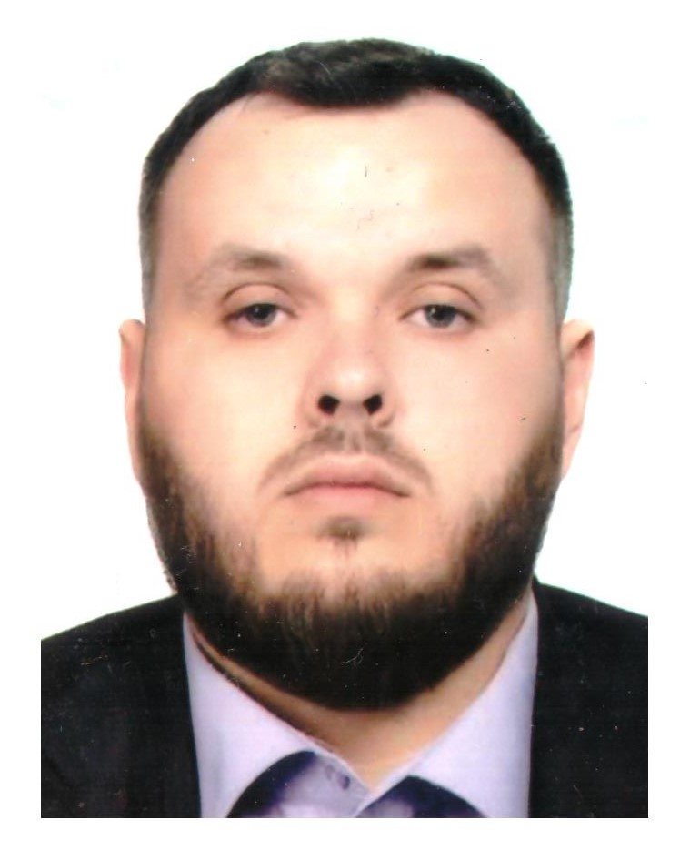

КАНДИДАТ В ЧЛЕНИ РАДИ
Досвід роботи
Вересень 2009 – червень 2010 р.р. юрист у ПП «ВКФ «ЛУЧ»
Липень 2010 – вересень 2010 р.р. юрисконсульт у юридичному відділі ТОВ «Хмельницьклегпром»
Вересень 2010 – Липень 2011 року Начальник юридичного відділу ТОВ «Хмельницьклегпром».
Листопад 2011 року – квітень 2013 року Генеральний директор ТОВ «Юридичне бюро Багінського»
З 2013-2017 рік – фізична особа-підприємець. Зайняття адвокатською діяльністю.
З лютого 2016 року по жовтень 2016 року на базі Головного управління юстиції міста Києва в порядку Закону України «Про безоплатну правову допомогу» надавав безкоштовну первинну правову допомогу громадянам.
У 2017 році заснував Адвокатське бюро «Артема Багінського» у формі якого наразі і здійснюю адвокатську діяльність.
З 2018 року здійснюю діяльність арбітражного керуючого

Освіта
2004 р. – 2007р. – студент факультету «журналістики та права» Хмельницького інституту соціальних технологій Відкритого міжнародного університету розвитку людини «Україна» де здобув кваліфікацію за спеціальністю «молодший спеціаліст з права».
2007 р. – 2011 р. – студент юридичного факультету Хмельницького університету управління та права у якому здобув спеціальність «правознавство» за освітньо-кваліфікаційним рівнем «магістр права».

Додаткова освіта
У 2017 році у Міжнародному інституті бізнесу пройшов навчання у сфері відновлення платоспроможності боржника або визнання його банкрутом
У 2017 році пройшов навчання в інституті права та післядипломної освіти Міністерства юстиції України у сфері виконавчого провадження, в порядку допуску до професії приватного виконавця.

З жовтня 2019 року член комітету Національної асоціації адвокатів України з питань банкрутства.
З жовтня 2019 року учасник робочої групи при Міністерстві юстиції України з питань удосконалення законодавства з питань банкрутства.
МОТИВАЦІЙНИЙ ЛИСТ
Мені, як і Вам, пощастило жити в період, коли в країні, чи не вперше за всю її сучасну історію, творяться реальні зміни на краще. Зміни, що в першу чергу зумовлені підростанням покоління які все своє свідоме життя живуть у незалежній, вільній, проєвропейській країні у якій «будь-хто може стати ким завгодно».
Нажаль до сьогодні арбітражні керуючі були лише об’єктами змін які відбувались в інституті банкрутства в Україні. Вони ніколи не були представлені єдиною потужною інституцією під час законотворчих процесів, в результаті чого вони не могли належним чином впливати на розвиток законодавства у рідній їм сфері. У підсумку був написаний сьогоднішній Кодекс з процедур банкрутства у якому арбітражний керуючий отримав роль безправного найманого працівника кредитора, який не має права на власну думку. І очевидно залишати його в такому вигляді аж ніяк не можна.
Ось і настала черга арбітражних керуючих набути повноцінної суб’єктності у питаннях розвитку інституту банкрутства. Нарешті арбітражні керуючі також отримають єдину самоврядну організацію яка представлятиме їхні інтереси у відносинах із державою, захищатиме їх у відносинах із учасниками судових процедур, виступатиме їхнім голосом у Верхновній раді України, Кабінеті міністрів України, центральних органах влади.
Прийнявши рішення запропонувати вельмишановній спільноті арбітражних керуючих свою кандидатуру я розумію із якою великою відповідальністю я стикнусь і які високі очікування від мене шановна спільнота вимагатиме. Адже наша СРО будується «з нуля». І першим очільникам СРО буде дуже не легко.
Проте, так сталось, що саме в цей період часу я почав тісно співпрацювати із законодавчою гілкою влади, плідно працюю в робочій групі Міністерства юстиції України з удосконалення законодавства у сфері банкрутства, і став співавтором декількох проектів змін до Кодексу. Змін які чекають багато арбітражних керуючих. І я розумію, що перебуваючи в керівному органі єдиної СРО я зможу для арбітражних керуючих, для інституту банкрутства зробити ще більше. Зробити наш рідний інститут таким, яким ми хочемо його бачити, а не декілька авторів кодексу які пишучи сьогоднішній кодекс обслуговували інтереси своїх клієнтів.
Підвищення ролі арбітражного керуючого в процедурі банкрутства, вдосконалення процедури отримання винагороди, отримання додаткового інструментарію арбітражними керуючими які необхідні їм для роботи (право безкоштовного отримання будь-якої інформації, безкоштовного прямого доступу до усіх реєстрів, впровадження автоматизованої системи документообігу арбітражних керуючих, скасування бюрократичних вимог до діяльності арбітражних керуючих) – це не повний перелік моїх напрацювань у сфері банкрутства. І будучи в членах ради, мені набагато легше буде їх втілити у життя.
Для прикладу серед законодавчих ініціатив, які мною були реалізовані це законопроект № 2200 «Про внесення змін до Податкового кодексу України щодо оподаткування самозайнятих осіб, які провадять незалежну професійну діяльність» у якому, в тому числі арбітражні керуючі як самозайняті особи, зможуть сплачувати податки у таких же розмірах як і ФОП, а не сьогоднішні ганебні 42.5 %.
Нині інститут банкрутства набув популярності серед представників юридичної професії, а також серед бізнесу. І це звичайно не може не тішити. В умовах цієї підростаючої популярності дуже важливо арбітражним керуючим довести усім, що вони тут головні і кращих за них немає нікого. І для цього необхідно правильно почати будувати свою СРО, та «вибухнути» єдиним фронтом у законотворчій діяльності.

З надією на підтримку та повагою

Арбітражний керуючий Артем БАГІНСЬКИЙ

